UNIVERSIDAD TECNOLÓGICA NACIONAL

FACULTAD REGIONAL CÓRDOBA

Administración Gerencial

Trabajo Práctico 1

**Estructura de Responsabilidades:**

**Segmentación, Integración y Autonomía**

**Docentes:** Shocron Benmuyal, León Elías (Adjunto)

Liksenberg, Néstor (JTP)

**Integrantes:** Gómez, Federico **Leg:** 51491

Masson, Alexis **Leg:** 52636

**Fecha de Entrega:** 06 de abril de 2011

# Introducción

El presente trabajo práctico tiene como objetivo realizar un análisis de la Estructura de Responsabilidades: segmentación, Interacción y Autonomía en un caso práctico.

Para tal fin, se plantea un enunciado donde se describe la estructura organizacional de una empresa. Se realiza un análisis de la misma y se plantea la situación actual, para luego realizar las mejoras sobre la misma basándose en el modelo A.C.M.E. y en supuestos creados por el alumno sobre las actividades de la empresa.

En todas las instancias del análisis de la organización de presenta su organigrama y se busca aplicar los conceptos de segmentación, interacción y autonomía antes mencionados.

Índice

Introducción 3

Enunciado 5

Organigrama Real 6

Organigrama Racional 7

Cambios en el organigrama: 8

Producción: 8

Administración de Personal 8

Supuestos 9

Organigrama Real 11

Conclusión 12

# Enunciado

La empresa “AMOBLAMIENTOS S.R.L.”  es una fábrica de muebles de madera y de caño para baños y cocinas; está ubicada en la ciudad de Córdoba y vende sus productos en esta provincia y en Buenos Aires.

La venta se realiza directamente al público usuario y a mueblerías. Su estructura “REAL” es la siguiente: Del Gerente General dependen cuatro Departamentos:

a) **Finanzas y Control:** que incluye las secciones de Tesorería, Compras, Control de Calidad, Impuestos, Contabilidad General, Contabilidad de Costos, Contabilidad Gerencial, Auditoría Interna.

b) **Producción:** que incluye las secciones de Fabricación. Reclutamiento de Personal, Ingeniería de Fábrica, Mantenimiento, Estudio de Métodos.

c) **Comercialización:** que incluye las secciones de Liquidación de Sueldo y Jornales, Publicidad, Distribución Física, Ventas, Promoción, Investigación de Mercado, Planeamiento de Ventas.

d) **Administración de Personal:** que incluye las secciones de Relaciones Industriales, Reclutamiento, Servicios para Empleados.

Sobre la base de esta estructura formal “REAL” y supuestos incorporados por el alumno,

**se pide:**

Racionalizar (corregir) la estructura REAL y desarrollar ESTRUCTURA DE RESPONSABILIDADES.

Segmentación

Integración

Autonomía

# Organigrama Real

Como primera actividad se confecciona el organigrama actual y real de la organización como se describe a continuación. Aquí se describe la estructura de la empresa tal cual se encuentra en este momento.

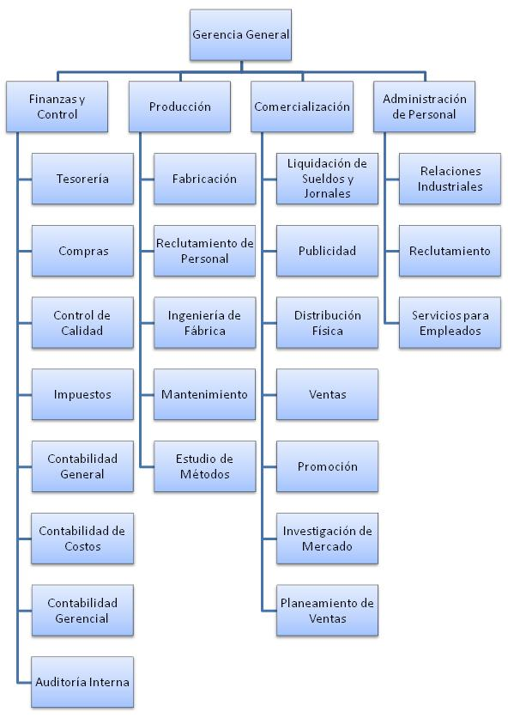

# Organigrama Racional

Como segunda actividad se plantea el organigrama racional. En esta estructura se reacomodan las unidades de organización según el modelo A.C.M.E. y se juntan aquellas que poseen actividades y objetivos similares. A continuación se muestra el organigrama racional de la empresa y se describen los cambios realizados al organigrama real.

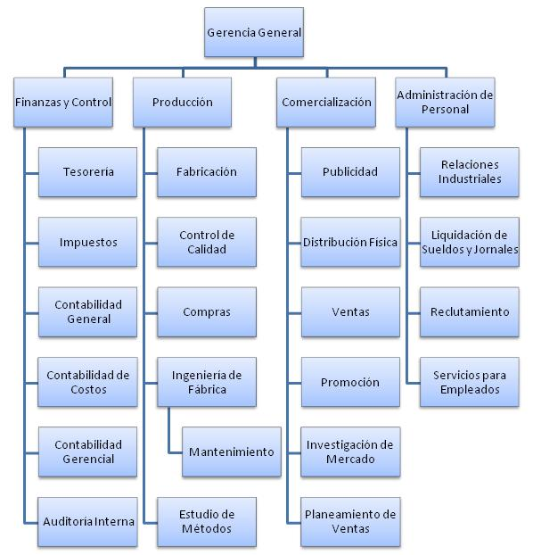

## Cambios en el organigrama:

### Producción:

* Las áreas **Compras** y **Control de Calidad** pasan a estar bajo la dependencia del departamento de Producción, ya que el área de **Compras** tiene como objetivo la adquisición de los insumos necesarios para la elaboración de los productos que se llevan a cabo en este departamento, mientras que a actividad principal del departamento de **Finanzas y Control** es llevar las finanzas de la organización.
* En cuanto al área de **Control de Calidad,** se ubica en el departamento de **Producción** ya que tiene el fin de controlar la calidad de los productos elaborados en este departamento.
* El área de **Mantenimiento** es incluida dentro del área de **Ingeniería de Fabrica** ya que no solo se ocupa de  de mantener los equipos necesarios para la elaboración de los productos, si no que además mantiene el estado y funcionamiento del equipamiento de las instalaciones en general. Por eso su dependencia con **Ingeniería de Fabrica**.

### Administración de Personal

* Dentro de este departamento se unifican las áreas de **Reclutamiento de Personal,** dependiente del departamento de **Producción**,y el área de **Reclutamiento** que existía previamente dentro de **Administración de Personal,** ya que ambas áreas poseían el mismo objetivo y tenían dependencias diferentes.
* Se incluye dentro del departamento de **Administración de Personal** el área **Liquidación de Sueldo y Jornales** que se encontraba bajo la dependencia del departamento de **Comercialización.** Este cambio es realizado debido que las tareas que se realizan en **Administración de Sueldos** no tienen que ver con el proceso de elaboración del producto, sino con los procedimientos necesarios para el cálculo de las remuneraciones de los empleados

# Supuestos

Para la confección del organigrama se consideran los siguientes supuestos:

1. Debido al incremento en la producción y que los productos están compuestos por dos grandes grupos de materiales, la empresa ha decidido realizar una separación del área de fabricación, aislando el trabajo en madera del trabajo con caños, por las características de manufactura de los materiales y considerando que no se pueden realizar juntos.

Cambios en el organigrama:

* El área de **Fabricación** que depende del departamento de **Producción** se dividirá en dos áreas: **Fabricación Muebles de Madera** y **Fabricación Muebles de Caño** que seguirán dependiendo del departamento antes mencionado.

1. Debido al incremento de ventas en la provincia de Buenos Aires, la empresa ha decidido abrir una sucursal de atención al público en esta provincia, aunque estudios demuestran que la instalación de una fábrica para la elaboración de los productos allí sería demasiado costoso por lo que se decidió mantener una sola fábrica en la provincia de Córdoba.

Cambios en el organigrama:

* El área de **Ventas** que depende del departamento de **Comercialización** se dividirá en dos aéreas: **Ventas Córdoba** y **Ventas Buenos Aires,** y ambas seguirán con su dependencia del departamento de **Comercialización.**

1. El diseño de los muebles es llevado a cabo en la misma área de producción por empleados especializados en esa tarea y convenientemente se realizan compras de diseños a diseñadores externos a la empresa lo que conlleva un costo mayor.

Cambios en el organigrama:

* Se decide crear el área de **Diseño de Productos** dentro del departamento de **Producción**. Esta área será responsable de la creación de los diseños de nuevo producto y la investigación de nuevos materiales. Además, llevará a cabo el análisis y compra de bosquejos a diseñadores ajenos a la empresa, brindándole autonomía de compra a esta área para que no dependa de **Compras.**

1. Debido al rápido crecimiento que ha tenido la empresa algunos procesos de fabricación y compras han presentado problemas y defectos. Por lo tanto se ha decidido contratar a una empresa que realice la reingeniería de los procesos que presentan fallas.

Cambios en el organigrama:

* La empresa recibirá asesoría por parte de la empresa contratada, por lo que se agrega al organigrama como funciones de staff el departamento de **Gestión y Mejora de Procesos.**

1. La empresa ha decidido implementar un sistema de información para informatizar todos los procesos de la organización. El sistema será desarrollado por una empresa especializada de la ciudad de Córdoba, que además ofrece sus servicios de mantenimiento del sistema. Además, ya que el sistema debe dar soporte tanto al área de fabricación como a las sucursales de ventas de ambas provincias, es necesario la instalación de servidores de datos. La empresa desarrolladora ofrece además mantener los servidores necesarios para el funcionamiento del sistema.

Luego de estudios de factibilidad realizados, la organización ha decidido contratar a personal que realicen el mantenimiento del sistema, que mantenga los servidores y que brinden soporte informático a todas las áreas de la organización.

Cambios en el organigrama:

* Se ha decidido crear el departamento de **Sistemas** que dependerá de la **Gerencia General** y tendrá como objetivo la administración del sistema de información y brindar servicios informáticos a las demás áreas de la empresa. Este departamento se dividirá en las siguientes áreas:
  + **Help Desk:** responsable de brindar asistencia operativa y técnica a usuarios internos del sistema tanto de la ciudad de Córdoba como la sucursal de Buenos Aires.
  + **IT:** responsable de administrar la red de comunicaciones de la empresa, instalación de software de aplicación y reparación de PC y hardware.
  + **Operaciones:** es el encargado de mantener los servidores que dan soporte al sistema de información.

1. Luego de un análisis de las ventas realizadas el último año, la empresa concluyo que se realizan ventas a particulares como también a otros negocios en forma mayorista. Se ha decidido brindar un 10% de descuento en compras mayoristas o en clientes habituales.

Cambios en el organigrama:

* Se le brinda la capacidad al área de **Ventas** de otorgar el descuento en aquellas compras que por volumen se consideren mayoristas o a aquellos clientes que realicen compras en forma habitual.

1. Al ingresar nuevos empleados el área de **Reclutamiento** se encarga de la capacitación. Se han detectado algunas irregularidades en las capacitaciones ya que esta área no posee los procedimientos adecuados de capacitación.

Cambios en el organigrama:

* Se decide crear el área de **Capacitación** dentro del departamento de **Administración de Personal**. Esta nueva área tendrá como responsabilidad la capacitación de los nuevos empleados como también la capacitación de los empleados ya contratados en nuevas tecnologías.

# Organigrama Real

Luego de platear los supuestos y realizar los cambios necesarios, se plantea el organigrama ideal de la empresa.

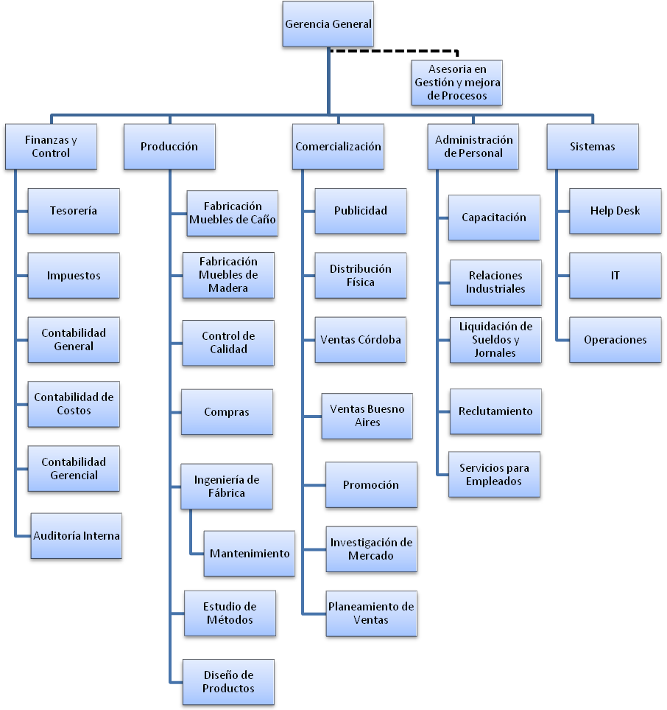

# Conclusión

El análisis y mejora del organigrama de la organización que se realizo en el presente trabajo nos ayudo a ver como de una estructura real y poco eficiente se pueden realizar cambios para optimizarla.

Este análisis ayudo a entender y aplicar los conceptos de segmentación, interacción y autonomía dentro del organigrama de una organización.